МИНИСТЕРСТВО ОБРАЗОВАНИЯ И НАУКИ
РЕСПУБЛИКИ АДЫГЕЯ
ПРИКАЗ
14.03.2018 № 285
г. Майкоп

О мониторинге деятельности образовательных
организаций по итогам 2017-2018 учебного года

В соответствии с Федеральным законом от 29 декабря 2012 г. № 273-ФЗ «Об образовании в Российской Федерации», Порядком проведения государственной итоговой аттестации по образовательным программам основного общего образования, утвержденным приказом Министерства образования и науки Российской Федерации от 25 декабря 2013 г. № 1394, Порядком проведения государственной итоговой аттестации по образовательным программам среднего общего образования, утвержденным приказом Министерства образования и науки Российской Федерации от 26 декабря 2013 г. № 1400, Порядком заполнения, учета и выдачи аттестатов об основном общем и среднем общем образовании и их дубликатов, утвержденным приказом Министерства образования и науки Российской Федерации от 14 февраля 2014 г. № 115, Порядком выдачи медали «За особые успехи в учении», утвержденным приказом Министерства образования и науки Российской Федерации от 23 июня 2014 г. № 685,
приказываю:
- Директору ГБУ РА «Государственная аттестационная служба системы образования» Милосердиной Л.А. организовать проведение мониторинга деятельности образовательных организаций по итогам 2017-2018 учебного года.
- Руководителям органов управления образованием муниципальных районов и городских округов, руководителям подведомственных Министерству образования и науки Республики Адыгея общеобразовательных учреждений представить на электронную почту gas01@yandex.ru информацию согласно прилагаемым формам, в следующие сроки:
форма № 1 - до 18 мая 2018 г.
форма № 2 – до 8 июня 2018 г.
форма № 3 – до 13 июля 2018 г.
форма № 4 – до 13 июля 2018 г.
форма № 5 – до 13 июля 2018 г.
форма № 6 – до 17 августа 2018 г.
форма № 7 – до 21 сентября 2018 г.
- Контроль исполнения приказа возложить на первого заместителя Министра образования и науки Республики Адыгея Н.И. Кабанову.
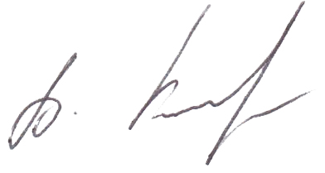

Министр А.А. Керашев

